**工研院研究生博睿沙龙活动成功举办**

2016年10月21日晚七点，工业与装备技术研究院在新禧公寓6号楼活动室成功举办博睿沙龙活动，本期沙龙由工业与装备技术研究生会承办。本次活动邀请到合肥工业大学工业与装备技术研究院常龙飞老师给同学们做讲座。

**沙龙主题：做一个高效、轻松、快乐的研究生**

常龙飞老师形象地描述了研究生阶段的学习和工作内容，以及这一阶段所需具备的能力和素质，接着给同学们详细介绍了如何阅读文献资料、如何选题以及如何撰写论文。同时，常老师结合自己阅读文献的经验，阐述如何阅读文献和阅读文献的步骤，这些经验和方法的传授使同学们对于未来的研究生学习生活有了清晰的认识。

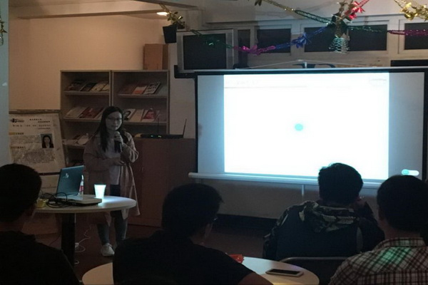

常龙飞老师切实解答了同学们所关注的课题选择问题，为同学们指引了方向、确定了奋斗目标，还给同学们讲解了撰写论文所需要避免的问题。另外常龙飞老师给同学们指出了培养对科研项目的兴趣才能轻松地完成研究生阶段的学习。她也强调轻松快乐地学习可以培养自己的兴趣爱好但需要把握好“度”。

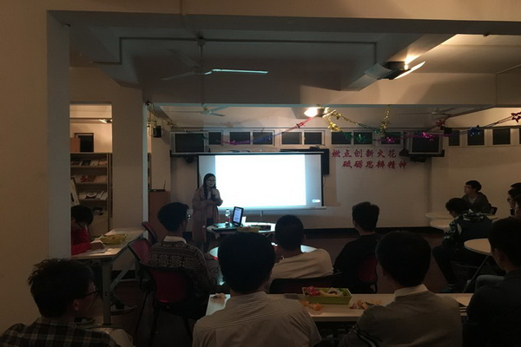

接下来同学们的提问，常老师都做了认真详细的解答：关于研究生阶段如何阅读英文书籍，常老师建议道：“同学们首先要有清晰的逻辑关系，把握文献及书籍的大体框架，从而高效的阅读文献。”对于如何使自己学习不分心的问题，常老师结合自身实际解答说：“每天都需要有明确、合理地规划，以便完成学习任务。”

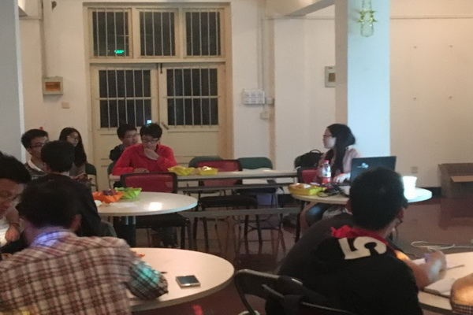

经过此次活动，同学们都表示对常龙飞老师关于学习和科研提出的方法与建议，受益匪浅，对于以后的学习有了一个明确的认识。至此，本期博睿沙龙活动圆满结束。

（文/陈青青 图/刘群）